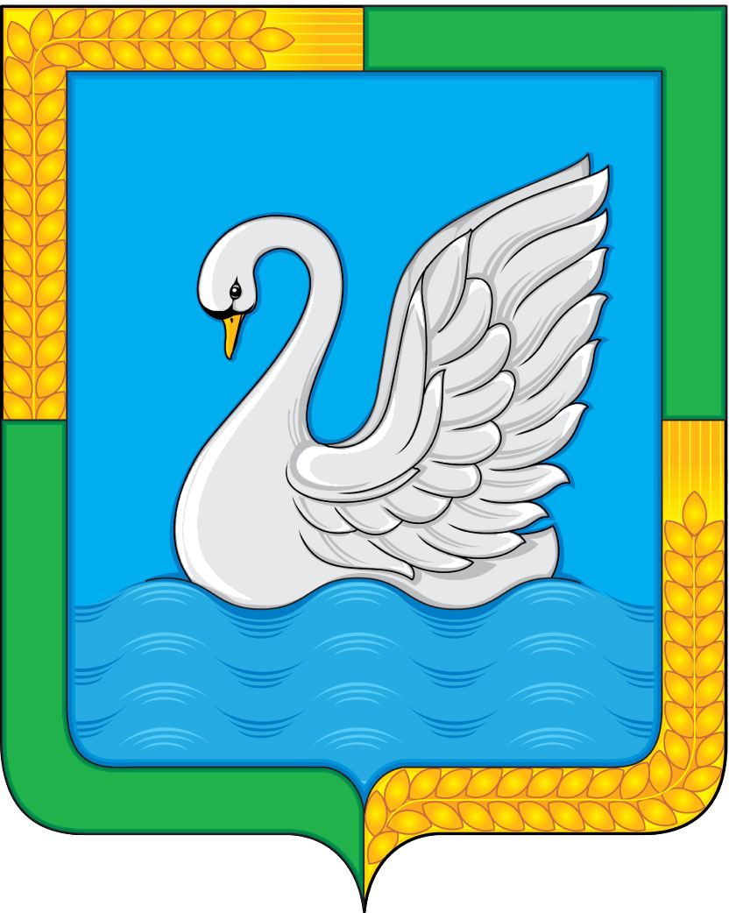 |  | Учрежден  Решением Думы Лебяжьевского  муниципального округа  от 16.07.2021г.  № 97
  9 июля
  2024 года
  № 14
ВЕСТНИК
Лебяжьевского муниципального округа
Курганской области

О внесении изменений в постановление Администрации Лебяжьевского муниципального округа Курганской области от 27 октября 2023 года № 707 «Об утверждении муниципальной программы Лебяжьевского муниципального округа Курганской области «Защита населения и территорий от чрезвычайных ситуаций, обеспечение пожарной безопасности и безопасности людей на водных объектах на территории Лебяжьевского муниципального округа Курганской области» на 2024-2026 годы»
Постановление Администрации Лебяжьевского муниципального округа Курганской области от 04 июня 2024 года № 390
В соответствии с Федеральным законом от 21 декабря 1994 года № 69-ФЗ "О пожарной безопасности", Федеральным законом от 6 октября 2003 года №131-ФЗ «Об общих принципах организации местного самоуправления в Российской Федерации», постановлением Администрации Лебяжьевского муниципального округа от 27 сентября 2021 года № 196 «О муниципальных программах Лебяжьевского муниципального округа», на основании статьи 36 Устава Лебяжьевского муниципального округа Курганской области, в целях повышения эффективности работы по решению проблем пожарной безопасности, Администрация Лебяжьевского муниципального округа Курганской области
ПОСТАНОВЛЯЕТ:
1. Внести в приложение к постановлению Администрации Лебяжьевского муниципального округа Курганской области от 27 октября 2023 года № 707 «Об утверждении муниципальной программы Лебяжьевского муниципального округа Курганской области «Защита населения и территорий от чрезвычайных ситуаций, обеспечение пожарной безопасности и безопасности людей на водных объектах на территории Лебяжьевского муниципального округа Курганской области» на 2024-2026 годы» следующие изменения:
1) в перечне мероприятий муниципальной программы Лебяжьевского муниципального округа Курганской области «Защита населения и территорий от чрезвычайных ситуаций, обеспечение пожарной безопасности и безопасности людей на водных объектах на территории Лебяжьевского муниципального округа Курганской области» на 2024-2026», в пункте 2 слова

«

№  п/п | Наименование мероприятий | Потребность, ед.  (* согласно информации предоставленной в ДГЗ) | Финансовые средства
№  п/п | Наименование мероприятий |  | Стоимость (за ед. измерения в тыс. руб)  * по коммерческим предложениям | Потребность на 2024-2026, тыс. руб. | Источник финансирования (местный / областной / софинансирование на 50%) | 2024  тыс. руб. | 2025  тыс. руб. | 2026  тыс. руб. | 2024 -2026  тыс. руб.
2 | Обновление вокруг всех населенных пунктов округа противопожарных минерализованных полос шириной не менее 10 метров (в случае необходимости увеличение до безопасной) | 280 га в год | 6,85 | 5754 | федеральный
 |  |  |  |  | областной | 959 | 959 | 959 | 2877
 |  |  |  |  | местный | 959 | 959 | 959 | 2877
»
заменить словами
«
№  п/п | Наименование мероприятий | Потребность, ед.  (* согласно информации предоставленной в ДГЗ) | Финансовые средства
№  п/п | Наименование мероприятий |  | Стоимость (за ед. измерения в тыс. руб)  * по коммерческим предложениям | Потребность на 2024-2026, тыс. руб. | Источник финансирования (местный / областной / софинансирование на 50%) | 2024  тыс. руб. | 2025  тыс. руб. | 2026  тыс. руб. | 2024 -2026  тыс. руб.
2 | Обновление вокруг всех населенных пунктов округа противопожарных минерализованных полос шириной не менее 10 метров (в случае необходимости увеличение до безопасной) | 280 га в год | 6,522 | 5478 | федеральный
 |  |  |  |  | областной | 821 | 959 | 959 | 2739
 |  |  |  |  | местный | 821 | 959 | 959 | 2739

»;

в пункте 5 слова
«

№  п/п | Наименование мероприятий | Потребность, ед.  (* согласно информации предоставленной в ДГЗ) | Финансовые средства
№  п/п | Наименование мероприятий |  | Стоимость (за ед. измерения в тыс. руб)  * по коммерческим предложениям | Потребность на 2024-2026, тыс. руб. | Источник финансирования (местный / областной / софинансирование на 50%) | 2024  тыс. руб. | 2025  тыс. руб. | 2026  тыс. руб. | 2024 -2026  тыс. руб.
5 | Создание требуемого количества источников наружного противопожарного водоснабжения в населенных пунктах округа, а также создание их на территориях безводных населенных пунктов округа | 14ед. | 300 | 4200 | федеральный
 |  |  |  |  | областной | 700 | 700 | 700 | 2100
 |  |  |  |  | местный | 700 | 700 | 700 | 2100

»

заменить словами
«

№  п/п | Наименование мероприятий | Потребность, ед.  (* согласно информации предоставленной в ДГЗ) | Финансовые средства
№  п/п | Наименование мероприятий |  | Стоимость (за ед. измерения в тыс. руб)  * по коммерческим предложениям | Потребность на 2024-2026, тыс. руб. | Источник финансирования (местный / областной / софинансирование на 50%) | 2024  тыс. руб. | 2025  тыс. руб. | 2026  тыс. руб. | 2024 -2026  тыс. руб.
5 | Создание требуемого количества источников наружного противопожарного водоснабжения в населенных пунктах округа, а также создание их на территориях безводных населенных пунктов округа | 15ед. | 298,4 | 4476 | федеральный
 |  |  |  |  | областной | 838 | 700 | 700 | 2238
 |  |  |  |  | местный | 838 | 700 | 700 | 2238

».

2. Обнародовать настоящее постановление в местах его обнародования муниципальных нормативных правовых актов.
3. Контроль за выполнением настоящего постановления оставляю за собой.
Глава Лебяжьевского муниципального округа
Курганской области
И.В. Фадеева

О внесении изменения в постановление Администрации Лебяжьевского муниципального округа Курганской области от 9 января 2023 года № 06 «Об утверждении Положения об оплате труда работников муниципальных общеобразовательных организаций Лебяжьевского муниципального округа Курганской области»

Постановление Администрации Лебяжьевского муниципального округа Курганской области от 26 июня 2024 года № 424
В соответствии со статьей 144 Трудового кодекса Российской Федерации, статьей 36 Устава Лебяжьевского муниципального округа Курганской области, Администрация Лебяжьевского муниципального округа Курганской области
ПОСТАНОВЛЯЕТ:
1. Внести в приложение к постановлению Администрации Лебяжьевского муниципального округа Курганской области от 9 января 2023 года № 06 «Об утверждении Положения об оплате труда работников общеобразовательных организаций Лебяжьевского муниципального округа Курганской области» следующее изменение:
1) абзац второй пункта 31 раздела 5 изложить в следующей редакции:
«Минимальный размер оклада (должностного оклада) руководителя составляет 20570 рублей.».
2. Настоящее постановление опубликовать в «Информационном вестнике Лебяжьевского муниципального округа Курганской области».
3. Настоящее постановление вступает в силу после его официального опубликования и применяется к правоотношениям, возникшим с 1 июля 2024 года.
4. Контроль за выполнением настоящего постановления возложить на исполняющего обязанности первого заместителя Главы Лебяжьевского муниципального округа Курганской области.

Глава Лебяжьевского муниципального округа
Курганской области И.В. Фадеева

О внесении изменения в постановление Администрации Лебяжьевского муниципального округа Курганской области от 9 января 2023 года № 07 «Об утверждении Положения об оплате труда работников муниципальных дошкольных образовательных организаций Лебяжьевского муниципального округа Курганской области»

Постановление Администрации Лебяжьевского муниципального округа Курганской области от 26 июня 2024 года № 425

В соответствии со статьей 144 Трудового кодекса Российской Федерации, статьей 36 Устава Лебяжьевского муниципального округа Курганской области, Администрация Лебяжьевского муниципального округа Курганской области
ПОСТАНОВЛЯЕТ:
1. Внести в приложение к постановлению Администрации Лебяжьевского муниципального округа Курганской области от 9 января 2023 года № 07 «Об утверждении Положения об оплате труда работников муниципальных дошкольных образовательных организаций Лебяжьевского муниципального округа Курганской области» следующее изменение:
2. Настоящее постановление опубликовать в «Информационном вестнике Лебяжьевского муниципального округа Курганской области».
1) абзац второй пункта 31 раздела 5 изложить в следующей редакции:
«Минимальный размер оклада (должностного оклада) руководителя составляет:
- 25410 рублей при численности воспитанников от 15 до 79;
- 27830 рублей при численности воспитанников от 80 и выше;
- 30250 рублей при численности воспитанников от 150 и выше».
3. Настоящее постановление вступает в силу после его официального опубликования и применяется к правоотношениям, возникшим с 1 июля 2024 года.
4. Контроль за выполнением настоящего постановления возложить на исполняющего обязанности первого заместителя Главы Лебяжьевского муниципального округа Курганской области.

Глава Лебяжьевского муниципального округа
Курганской области
И.В. Фадеева

О внесении изменения в постановление Администрации Лебяжьевского муниципального округа Курганской области от 23 января 2023 года № 38 «Об утверждении Положения об оплате труда работников муниципальных образовательных организаций дополнительного образования детей Лебяжьевского муниципального округа Курганской области»

Постановление Администрации Лебяжьевского муниципального округа Курганской области от 26 июня 2024 года № 426
В соответствии со статьей 144 Трудового кодекса Российской Федерации, статьей 36 Устава Лебяжьевского муниципального округа Курганской области, Администрация Лебяжьевского муниципального округа Курганской области
ПОСТАНОВЛЯЕТ:
1. Внести в приложение к постановлению Администрации Лебяжьевского муниципального округа Курганской области от 23 января 2023 года № 38 «Об утверждении Положения об оплате труда работников муниципальных образовательных организаций дополнительного образования детей Лебяжьевского муниципального округа Курганской области» следующее изменение:
2. Настоящее постановление опубликовать в «Информационном вестнике Лебяжьевского муниципального округа Курганской области».
1) абзац второй пункта 32 раздела 5 изложить в следующей редакции:
«Минимальный размер оклада (должностного оклада) руководителя составляет:
- 19360 рублей при численности воспитанников до 400;
- 24200 рублей при численности воспитанников от 400 и выше».
3. Настоящее постановление вступает в силу после его официального опубликования и применяется к правоотношениям, возникшим с 1 июля 2024 года.
4. Контроль за выполнением настоящего постановления возложить на исполняющего обязанности первого заместителя Главы Лебяжьевского муниципального округа Курганской области.

Глава Лебяжьевского муниципального округа
Курганской области
И.В. Фадеева

О внесении изменения в решение Думы Лебяжьевского муниципального округа Курганской области от 16 июля 2021 года №90 «О порядке оплаты труда
муниципальных служащих Лебяжьевского муниципального округа»

Решение Думы Лебяжьевского муниципального округа Курганской области от 28 июня 2024 года № 482

О внесении изменения в решение Думы Лебяжьевского муниципального округа Курганской области от 16 июля 2021 года № 90 «О порядке оплаты труда
муниципальных служащих Лебяжьевского муниципального округа»

В соответствии с Федеральным законом от 6 октября 2003 года № 131-ФЗ «Об общих принципах организации местного самоуправления в Российской Федерации», Федеральным законом от 2 марта 2007 года № 25-ФЗ «О муниципальной службе в Российской Федерации», Законом Курганской области от 30 мая 2007 года № 251 «О регулировании отдельных положений муниципальной службы в Курганской области», статьей 25 Устава Лебяжьевского муниципального округа Курганской области, Дума Лебяжьевского муниципального округа Курганской области
РЕШИЛА:
1.Внести в приложение к решению Думы Лебяжьевского муниципального округа Курганской области от 16 июля 2021 года № 90 «О порядке оплаты труда муниципальных служащих Лебяжьевского муниципального округа» следующее изменение:
приложение 1 к Порядку оплаты труда муниципальных служащих Лебяжьевского муниципального округа изложить в редакции согласно приложению к настоящему решению.
2.Опубликовать настоящее решение в «Информационном вестнике».
3.Настоящее решение вступает в силу после его официального опубликования и распространяется на правоотношения, возникшие с 1 июля 2024 года.
4.Контроль за выполнением настоящего решения возложить на постоянную комиссию Думы Лебяжьевского муниципального округа по бюджету, финансам и налоговой политике.

Председатель Думы Лебяжьевского
муниципального округа Курганской области С.М. Герасимова

Глава Лебяжьевского муниципального округа
Курганской области И.В.Фадеева

Приложение к решению Думы Лебяжьевского муниципального округа Курганской области
от 28 июня 2024 года №_482__
«О внесении изменения в решение Думы Лебяжьевского муниципального округа Курганской области от 16 июля 2021 года № 90 «О порядке оплаты труда
муниципальных служащих Лебяжьевского муниципального округа»

Приложение 1 к Порядку оплаты труда
муниципальных служащих Лебяжьевского муниципального округа

Приложение к решению Думы Лебяжьевского муниципального округа Курганской области от 16 июля 2021 года № 90 «О порядке оплаты труда муниципальных служащих Лебяжьевского муниципального округа Курганской области»

Приложение 1 к Порядку оплаты труда
муниципальных служащих Лебяжьевского муниципального округа

РАЗМЕРЫ
должностных окладов муниципальных служащих
Лебяжьевского муниципального округа Курганской области
Наименование должности муниципальной службы | Размер должностного оклада в процентном соотношении к должностному окладу Главы Лебяжьевского муниципального округа Курганской области
Высшие должности муниципальной службы
Первый заместитель Главы Лебяжьевского муниципального округа Курганской области | 181,5
Заместитель Главы Лебяжьевского муниципального округа Курганской области | 175,5
Руководитель аппарата | 163,5
Руководитель отраслевого (функционального) органа | 157,5
Главные должности муниципальной службы
Заместитель руководителя отраслевого (функционального) органа | 133,0
Руководитель структурного подразделения аппарата | 127,0
Руководитель структурного подразделения отраслевого (функционального) органа | 127,0
Ведущие должности муниципальной службы
Заместитель руководителя структурного подразделения аппарата | 109,0
Заместитель руководителя структурного подразделения отраслевого (функционального) органа | 109,0
Главный специалист аппарата | 103,0
Главный специалист отраслевого (функционального) органа | 103,0
Главный специалист структурного подразделения аппарата | 103,0
Главный специалист структурного подразделения отраслевого (функционального) органа | 103,0
Старшие должности муниципальной службы
Ведущий специалист отраслевого (функционального) органа | 91,0
Ведущий специалист структурного подразделения аппарата | 91,0
Ведущий специалист структурного подразделения отраслевого (функционального) органа | 91,0
Младшие должности муниципальной службы
Специалист аппарата | 48,5
Специалист 1 категории аппарата | 60,5
Специалист 2 категории аппарата | 54,5
Специалист отраслевого (функционального) органа | 48,5
Специалист 1 категории отраслевого (функционального) органа | 60,5
Специалист 2 категории отраслевого (функционального) органа | 54,5
Специалист структурного подразделения аппарата | 48,5
Специалист 1 категории структурного подразделения аппарата | 60,5
Специалист 2 категории структурного подразделения аппарата | 54,5
Специалист структурного подразделения отраслевого (функционального) органа | 48,5
Специалист 1 категории структурного подразделения отраслевого (Функционального) органа | 60,5
Специалист 2 категории структурного подразделения отраслевого (Функционального) органа | 54,5

О внесении изменения в решение Думы Лебяжьевского муниципального округа
Курганской области от 17 ноября 2022 года № 359 «О стратегическом планировании в Лебяжьевском муниципальном округе Курганской области»
Решение Думы Лебяжьевского муниципального округа Курганской области от 28 июня 2024 года № 484
В соответствии с Федеральным законом от 28 июня 2014 года № 172-ФЗ «О стратегическом планировании в Российской Федерации», Бюджетным кодексом Российской Федерации, статьей 25 Устава Лебяжьевского муниципального округа Курганской области, Дума Лебяжьевского муниципального округа Курганской области
РЕШИЛА:
1. Внести в приложение к решению Думы Лебяжьевского муниципального округа Курганской области от 17 ноября 2022 года № 359 «О стратегическом планировании в Лебяжьевском муниципальном округе Курганской области» следующее изменение:
1) пункт 18 приложения изложить в следующей редакции:
«18. Форма, порядок и сроки общественного обсуждения проекта документа стратегического планирования Лебяжьевского муниципального округа Курганской области, за исключением проекта стратегии социально-экономического развития Лебяжьевского муниципального округа Курганской области, определяются Администрацией Лебяжьевского муниципального округа Курганской области.
Проект стратегии социально-экономического развития Лебяжьевского муниципального округа Курганской области выносится на публичные слушания, порядок проведения которых установлен решением Думы Лебяжьевского муниципального округа Курганской области от 15 апреля 2021 года № 9 «Об утверждении Положения и порядке организации и проведения публичных слушаний в Лебяжьевском муниципальном округе»».
2. Опубликовать настоящее решение в «Информационном вестнике».
3. Настоящее решение вступает в силу после его официального опубликования.
4. Контроль за выполнением настоящего решения возложить на постоянную комиссию Думы Лебяжьевского муниципального округа Курганской области по бюджету, финансам и налоговой политике.
Председатель Думы Лебяжьевского
муниципального округа Курганской области С.М. Герасимова

Глава Лебяжьевского
муниципального округа Курганской области И.В. Фадеева

О внесении изменений в Устав Лебяжьевского муниципального округа

Курганской области

Решение Думы Лебяжьевского муниципального округа курганской области

от 23 мая 2024 года № 469

В соответствии с Федеральным законом от 6 октября 2003 года № 131-ФЗ «Об общих принципах организации местного самоуправления в Российской Федерации», Федеральным законом от 8 декабря 2020 года № 411 «О внесении изменений в Федеральный закон «О государственной регистрации уставов муниципальных образований» и статью 44 Федерального закона «Об общих принципах организации местного самоуправления в Российской Федерации», Федеральным законом от 2 ноября 2023 года № 517-ФЗ «О внесении изменений в Федеральный закон «Об общих принципах организации местного самоуправления в Российской Федерации», Федеральным законом от 25 декабря 2023 года № 657-ФЗ «О внесении изменений в Водный кодекс Российской Федерации и отдельные законодательные акты Российской Федерации», статьей 25 Устава Лебяжьевского муниципального округа Курганской области Дума Лебяжьевского муниципального округа Курганской области
РЕШИЛА:
- Внести в Устав Лебяжьевского муниципального округа Курганской области
следующие изменения:
- статью 2 Главы I дополнить пунктом 3 следующего содержания:
«3. Объединение Лебяжьевского муниципального округа Курганской области с другим муниципальным округом либо городским округом осуществляется с согласия населения, выраженного представительными органами каждого из объединяемых муниципальных образований. Каждый из объединившихся округов утрачивают статус муниципального образования.»;
- подпункт 37 пункта 1 статьи 6 Главы II изложить в следующей редакции:
«37) организация и осуществление мероприятий по работе с детьми и молодежью, участие в реализации молодежной политики, разработка и реализация мер по обеспечению и защите прав и законных интересов молодежи, разработка и реализация муниципальных программ по основным направлениям реализации молодежной политики, организация и осуществление мониторинга реализации молодежной политики в Лебяжьевском муниципальном округе Курганской области;»;
- подпункт 38 пункта 1 статьи 6 Главы II дополнить словами:
«, а также правил использования водных объектов для рекреационных целей;»;
- подпункт 10 пункта 1 статьи 8 Главы II изложить в следующей редакции:
«10) учреждение печатного средства массовой информации и (или) сетевого издания для обнародования муниципальных правовых актов, доведения до сведения жителей Лебяжьевского муниципального округа Курганской области официальной информации;»;
5) статью 44 Главы V изложить в следующей редакции:
«Статья 44. Порядок обнародования муниципальных правовых актов
1. Порядок обнародования муниципальных правовых актов, в том числе соглашений, заключаемых между органами местного самоуправления, устанавливается Уставом Лебяжьевского муниципального округа Курганской области и должен обеспечивать возможность ознакомления с ними граждан, за исключением муниципальных правовых актов или их отдельных положений, содержащих сведения, распространение которых ограничено федеральным законом.
2. Устав муниципального образования, решение о внесении изменений и (или) дополнений в Устав подлежат официальному обнародованию после государственной регистрации.
Глава Лебяжьевского муниципального округа обязан обнародовать зарегистрированные Устав, муниципальный правовой акт о внесении изменений и дополнений в Устав в течение семи дней со дня поступления из Управления Министерства юстиции Российской Федерации по Курганской области уведомления о включении сведений об Уставе Лебяжьевского муниципального округа, муниципальном правовом акте о внесении изменений в Устав Лебяжьевского муниципального округа в государственный реестр уставов муниципальных образований субъекта Российской Федерации, предусмотренного частью 6 статьи 4 Федерального закона от 21 июля 2005 года № 97-ФЗ «О государственной регистрации уставов муниципальных образований».
3. Проекты муниципальных правовых актов Лебяжьевского муниципального округа, подлежащие обнародованию в соответствии с требованиями действующего законодательства, обнародуются в периодическом печатном издании – «Информационный вестник Лебяжьевского муниципального округа Курганской области» или на информационных стендах, расположенных в Администрации Лебяжьевского муниципального округа по адресу: Курганская область, Лебяжьевский район, р.п. Лебяжье, ул. Пушкина, д.14, и всех населенных пунктах Лебяжьевского муниципального округа.»;
6) статью 45 Главы V изложить в следующей редакции:
«Статья 45. Вступление в силу и обнародование муниципальных правовых актов
1. Муниципальные правовые акты Лебяжьевского муниципального округа Курганской области вступают в силу в порядке, установленном Уставом Лебяжьевского муниципального округа Курганской области, за исключением нормативных правовых актов Думы Лебяжьевского муниципального округа о налогах и сборах, которые вступают в силу в соответствии с Налоговым кодексом Российской Федерации.
2. Муниципальные нормативные правовые акты, затрагивающие права, свободы и обязанности человека и гражданина, муниципальные нормативные правовые акты, устанавливающие правовой статус организаций, учредителем которых выступает Лебяжьевский муниципальный округ Курганской области, а также соглашения, заключаемые между органами местного самоуправления, вступают в силу после их официального обнародования.
Иные муниципальные правовые акты подлежат официальному обнародованию в случаях, предусмотренных федеральными законами, законами Курганской области, Уставом Лебяжьевского муниципального округа Курганской области, решениями Думы Лебяжьевского муниципального округа либо самими муниципальными правовыми актами.
3. Муниципальные правовые акты, подлежащие официальному обнародованию, должны быть обнародованы не позднее 10 дней со дня их принятия (издания), если иное не установлено федеральными законами, Уставом Лебяжьевского муниципального округа Курганской области либо самими муниципальными правовыми актами.
4. Муниципальные правовые акты, подлежащие официальному обнародованию, вступают в силу с момента их официального обнародования, если иной срок вступления их в силу не установлен федеральным законом, законом Курганской области, Уставом Лебяжьевского муниципального округа Курганской области либо самими муниципальными правовыми актами.
5. Иные муниципальные правовые акты вступают в силу со дня их подписания, если иной срок вступления их в силу не установлен федеральным законом, Законом Курганской области, Уставом Лебяжьевского муниципального округа Курганской области либо самими муниципальными правовыми актами.
6. Официальным обнародованием (официальным опубликованием) муниципального правового акта или соглашения, заключенного между органами местного самоуправления, считается первая публикация его полного текста в периодическом печатном издании – «Информационный вестник Лебяжьевского муниципального округа Курганской области» сокращенное наименование «Информационный вестник».
7. Дополнительными источниками обнародования муниципальных правовых актов, в том числе соглашений, заключенных между органами местного самоуправления, являются:
- портал Министерства юстиции Российской Федерации «Нормативные правовые акты в Российской Федерации» Эл № ФС77-72471 от 05.03.2018 (http://pravo-minjust.ru, httр://право-минюст.рф);
- размещение на официальном сайте Администрации Лебяжьевского муниципального округа Курганской области в информационно-телекоммуникационной сети «Интернет»;
- размещение (вывешивание) муниципального правового акта в местах, доступных для неограниченного круга лиц (в помещениях государственных органов, органов местного самоуправления государственных и муниципальных учреждений и организаций, других доступных для посещения местах).
Размещение (вывешивание) муниципального правового акта (соглашения, заключенного между органами местного самоуправления) в местах, доступных для неограниченного круга лиц, производится в целях доведения текста муниципального правового акта (соглашения, заключенного между органами местного самоуправления) до сведения жителей Лебяжьевского муниципального округа Курганской области.
Период времени, в течение которого текст муниципального правового акта, соглашения, заключенного между органами местного самоуправления, содержится на информационных стендах, не должен составлять менее 14 календарных дней. По истечении указанного периода оригинал документа хранится в Администрации Лебяжьевского муниципального округа Курганской области.
По результатам размещения (вывешивания) муниципальных правовых актов (соглашений, заключенных между органами местного самоуправления) составляется заключение (акт), в котором указываются места и сроки размещения.».
2. Направить настоящее решение на государственную регистрацию в Управление министерства юстиции по Курганской области.
3. Опубликовать настоящее решение в «Информационном вестнике» после его государственной регистрации.
4. Настоящее решение вступает в силу в соответствии с действующим законодательством после его официального опубликования.

Председатель Думы Лебяжьевского
муниципального округа Курганской области С.М. Герасимова

Глава Лебяжьевского муниципального округа
Курганской области И.В. Фадеева

Ответственный за выпуск – Руководитель Аппарата Администрации Лебяжьевского муниципального округа Мазалова Ирина Александровна
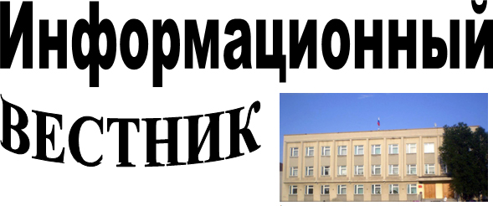
Издатель: Администрация Лебяжьевского муниципального округа.

Учредитель: Дума Лебяжьевского муниципального округа

Отпечатан в Администрации Лебяжьевского муниципального округа.
Почтовый адрес: 641500,
р.п. Лебяжье, ул. Пушкина, 14.
Тираж 50 экз.
«Информационный вестник» распространяется бесплатно.

